

UNIVERSITÄT  
BAYREUTH

Seminar „Übungen im Vortragen – AC“

Metall-Hydrid - Wasserstoff-Speicher

Christian Ullrich, WS 13/14

Gliederung

1 Wasserstoff-Herstellung und -Speicherung [1, 2, 3, 4] 1

1.1 Wasserstoff-Herstellung 1

1.2 Wasserstoff-Speicherung 1

2 Hydrid-Herstellung [1, 2, 3, 4] 2

3 Wasserstoff-Speicherung und Freisetzung [1, 2, 3, 4] 2

4 Vor- und Nachteile von Hydrid-Speichern [1, 2, 3, 4] 3

1. **Einstieg**: „In naher Zukunft wird aufgrund zur Neige gehender fossiler Brennstoffe, Autofahren Luxus sein, den sich viele nicht mehr leisten können.“ [Zitat - Vortrag 26. Internationale Motor- und Umwelt-Konferenz in Graz, Sep.13]
2. Dieses Zitat entspricht nicht der Wahrheit, da es heutzutage bereits Alternativen zum Benzin-Motor gibt. Ein Beispiel dafür ist die Brennstoff-Zelle. Der Sauerstoff zum Betrieb kann der Luft entnommen werden. Der notwendige Wasserstoff muss jedoch mitgeführt werden. Somit muss ein Speicher-Material gefunden werden, dass den sicheren Transport ermöglicht!

# Wasserstoff-Herstellung und -Speicherung [1, 2, 3, 4]

## Wasserstoff-Herstellung

* Steam-Reforming
$${\text{CH}}_{\text{4}}\text{ + }{\text{H}}_{\text{2}}\text{O }\text{⟶}\text{ CO + 3 }{\text{H}}_{\text{2}}$$

* Chlor-Alkali-Elektrolyse
$$\text{2 NaCl + 2 }{\text{H}}_{\text{2}}\text{O }\text{⟶}\text{ 2 NaOH + }{\text{Cl}}_{\text{2}}\text{+ }{\text{H}}_{\text{2}}$$

* Elektrolyse von Wasser

$$\text{2 }{\text{H}}_{\text{2}}\text{O }\text{⟶}\text{ 2 }{\text{H}}_{\text{2}}\text{ + }{\text{O}}_{\text{2}}$$

Alle Gleichungen sind reversibel und können somit auch umgekehrt ablaufen.

## Wasserstoff-Speicherung

Der Wasserstoff kann nun in den unterschiedlichsten Bereichen, wie zum Beispiel zum Betreiben einer Brennstoff-Zelle, verwendet werden. Dazu muss er jedoch gespeichert und somit gelagert werden. Dafür gibt es heutzutage drei verschiedene Möglichkeiten:

* Speicherung von flüssigem Wasserstoff in Druck-Gasflaschen
* Speicherung von gasförmigem Wasserstoff in Druck-Gasflaschen
* Speicherung in Metall-Hydriden

# Hydrid-Herstellung [1, 2, 3, 4]

Die Herstellung des Natriumhydrids erfolgt unter Wasser und Sauerstoff-Ausschluss, indem reines Wasserstoff-Gas über geschmolzenes Natrium geleitet wird.

$$\text{2 Na +} {\text{H}}_{\text{2}} \text{⟶}\text{ 2 }\text{NaH}$$

Die Herstellung des Natriumhydrid-Pulvers erfolgt anschließend durch Hochenergie-Mahlen oder mithilfe von Kugel-Mühlen, in denen Keramik- oder Stahl-Kugeln das Hydrid herstellen.

# Wasserstoff-Speicherung und Freisetzung [1, 2, 3, 4]

**Speicherung.** Zur Speicherung von Wasserstoff wird ein Titan-Katalysator benötigt, der die Herstellung bei „niedriger“ Temperatur und Druck ermöglicht.

$$\text{2 Al + 3 }{\text{H}}_{\text{2}} \underset{→}{\text{Titan-Katalysator}}\text{ 2 }{\text{AlH}}_{\text{3}}$$

$$\text{NaH}\text{ + }{\text{AlH}}_{\text{3}} \text{⟶} {\text{NaAlH}}_{\text{4}}$$

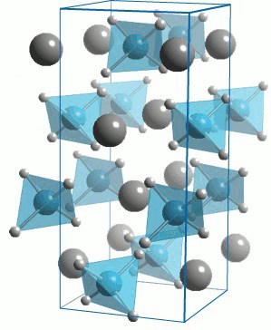

Abb. 1: Elementar-Zelle NaAlH4 [5]

**Desorption**. Die Desorption des Wasserstoffs aus dem Alanat erfolgt in zwei Schritten:

$$\text{3 }{\text{NaAlH}}_{\text{4}} \text{⟶} {\text{Na}}_{\text{3}}{\text{AlH}}_{\text{6}}\text{ + 2 Al + 3 }{\text{H}}_{\text{2}}$$

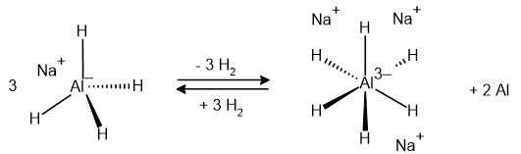

Abb. 2: Wasserstoff-Desorption [2]

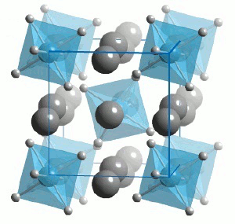

Abb. 3: Elementar-Zelle Na3AlH6 [5]

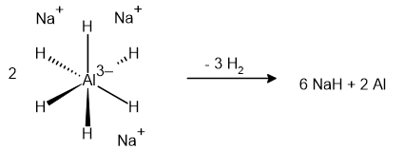

Abb. 4: Wasserstoff-Desorption [2]

Im ersten Schritt werden w(H2)= 3,7% und im zweiten Schritt w(H2)= 1,9% frei. Insgesamt könnten somit w(H2)= 5,6% genutzt werden. Die erste Reaktion ist reversibel, im Gegensatz zur zweiten Reaktion die nicht reversibel ist. Somit können nur w(H2)= 3,7% effektiv genutzt werden.

# Vor- und Nachteile von Hydrid-Speichern [1, 2, 3, 4]

**Vorteile**: Die Vorteile von Hydrid-Speichern liegen in ihrer gefahrlosen Speicherung von Wasserstoff im Gegensatz zu Druck-Tanks. Weiterhin weisen Hydrid-Speicher eine kompakte Bauweise auf und können Wasserstoff bei niedrigen Drücken speichern.

**Nachteile**: Die Nachteile der Hydrid-Speicher überwiegen jedoch noch die Vorteile. Ein großer Nachteil liegt in der enormen Masse, die notwendig ist, um eine akzeptable Menge an Wasserstoff in dem Hydrid speichern zu können. Diese relativ hohe Masse ist mit der geringen Speicher-Kapazität an Wasserstoff-Gewichtsprozent zu erklären. Weiterhin haben Fahrzeuge mit Hydrid-Speicher heute eine noch zu geringe Reichweite im Gegensatz zu einem Benzin-Tank. Auch nimmt das Betanken des Speichers mit Wasserstoff noch eine zu lange Zeit in Anspruch.

1. **Zusammenfassung**: Die Speicherung von Wasserstoff in Hydrid-Speichern bietet eine sichere Alternative, Wasserstoff mit sich zu führen und Brennstoff-Zellen zu betreiben. Dadurch wird der Gebrauch von fossilen Brennstoffen auf ein Minimum gesenkt. Jedoch ist die hohe Masse und niedrige Speicher-Kapazität zu unwirtschaftlich, um Hydrid-Speicher heute schon in Fahrzeugen zu verwenden. Ob in Hydrid-Speichern gespeicherter Wasserstoff fossile Brennstoffe als Treibstoff ersetzen kann, wird die Zukunft zeigen.
2. **Abschluss:** fehlt.

**Quellen:**

1. Holleman, A.F.; Wiberg, E.: Lehrbuch der Anorganischen Chemie, 101. Auflage, de Gruyter-Verlag, Berlin 1995.
2. Eberle, U.; Felderhoff, M.; Schüth, F.; Angew. Chem. Int. Ed. **2009**, 48, 6608-6630.
3. Schüth, F.; Eur. Phys. J. Special Topics **2009**, 176, 155-166.
4. Sakintuna, B.; Lamari-Darkrim, F.; Hirscher, M.; Int. J. Hydrogen Energy **2007**, 32, 1121-1140.

1. <http://www.chemtube3d.com/images/aleximages/NaAlHx.png>; Lizenze: CC; Urheber: University of Liverpool Digital Communications Team. 14.01.2014